Xdma测试文档
测试工程路径：00_FPGA\xdma_k7_mm_bar0222\xdma_0_ex
上位机软件路径：03_demo\XdmaMoreB_exeV2.1.4
测试板卡：PXIE301
驱动：xdma驱动

以下是系统安装驱动和上位机demo使用：
- 驱动安装
  - 如果是win10，需要关闭快速启动，否则在第一次开机时可能无法识别到PCIE。
    - 找到电源设置
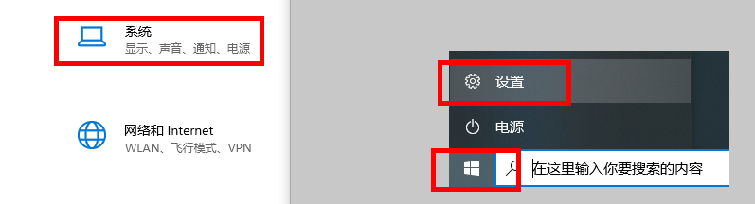
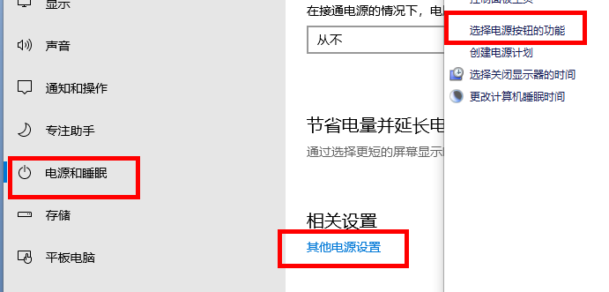
    - 关闭快速启动
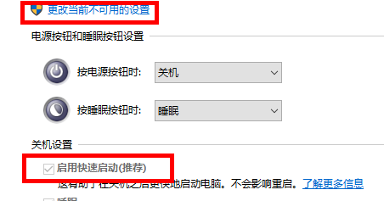
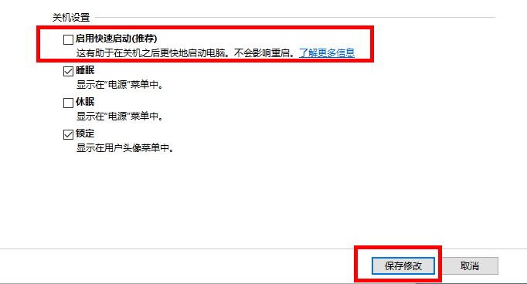
  - 先将系统切换到测试模式下
    - 找到cmd.exe以管理员身份运行
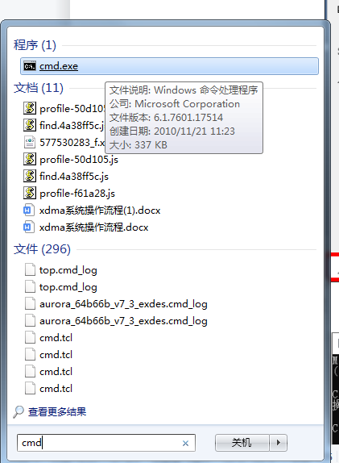
    - 按照下图所示进行输入，即可进入测试模式
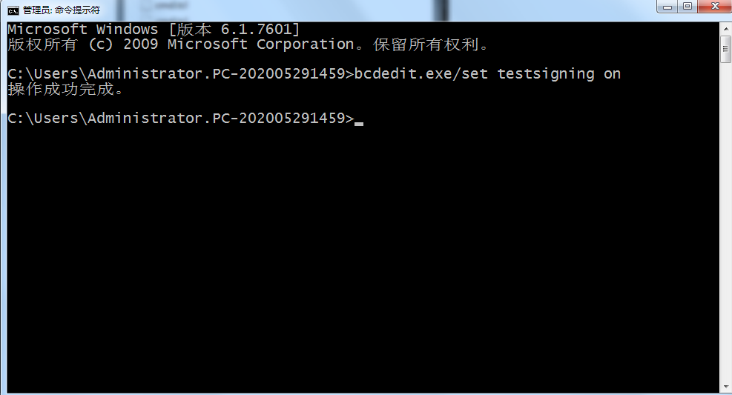
    - 重启电脑，切记一定要重启电脑，重启电脑，重启电脑！！！
    - 如果想退出测试模式，按照下图所示
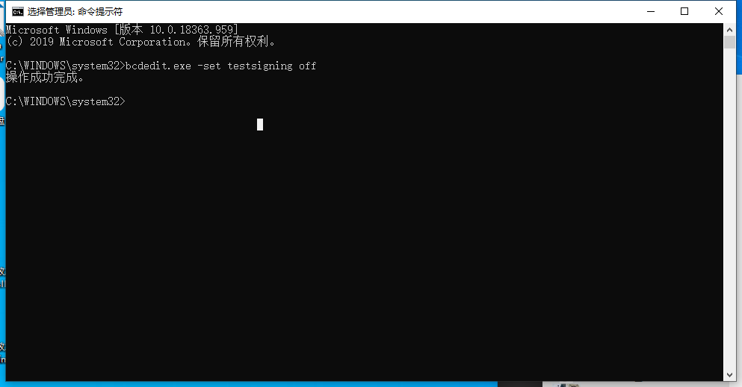
这里要注意测试模式和正式模式在使用命令时的区别
正式模式：/set
测试模式：-set
  - 安装驱动
    - 打开设备管理器，可以看到有个未安装驱动的PCI串行端口
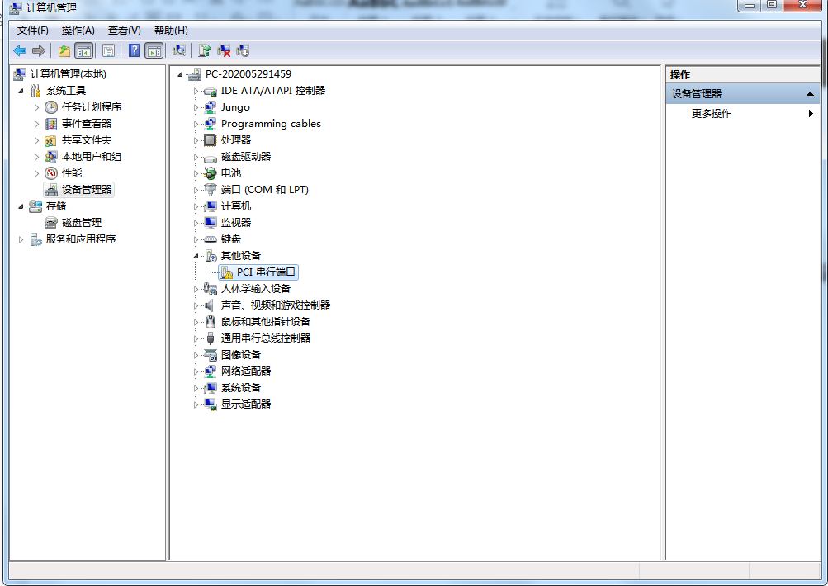
    - 右击，点击更新驱动程序，按下图红框进行点击操作
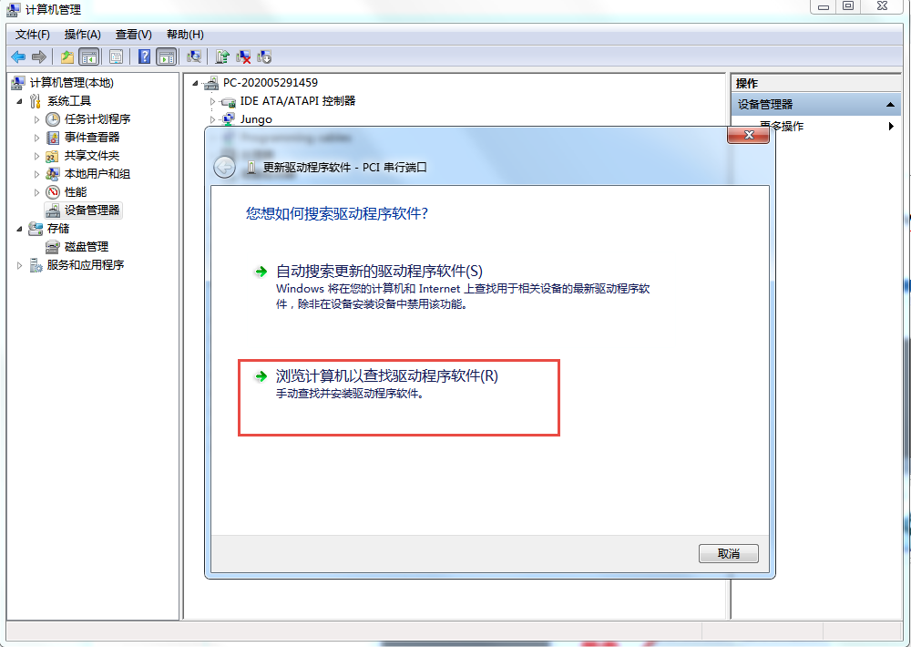
    - 找到驱动所在位置
如果是win10，请选择驱动中Win10_release文件夹下的XDMA_Driver
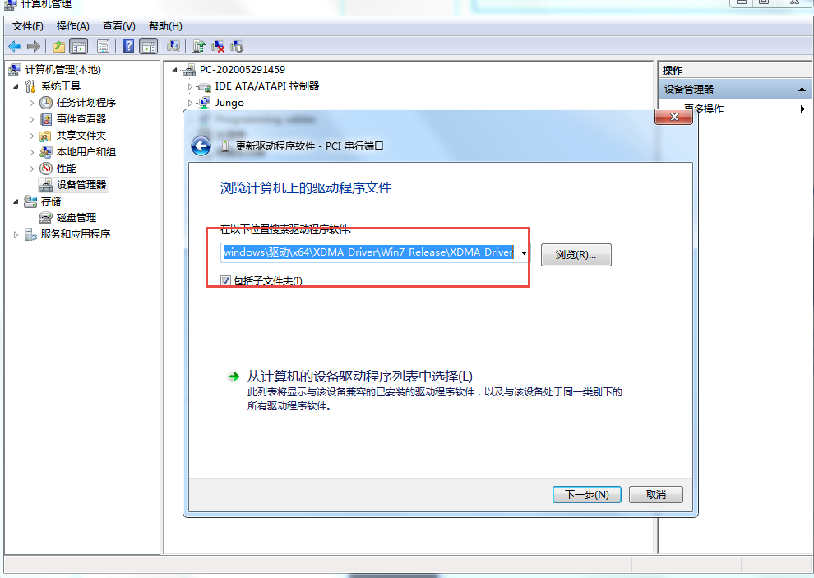
    - 按下图红框所示点击
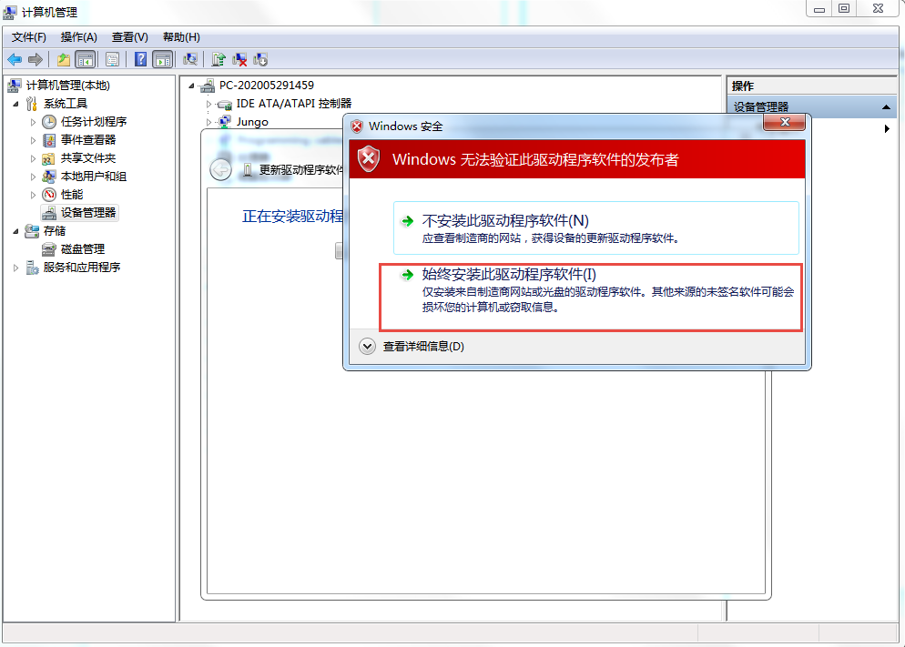
    - 完成安装
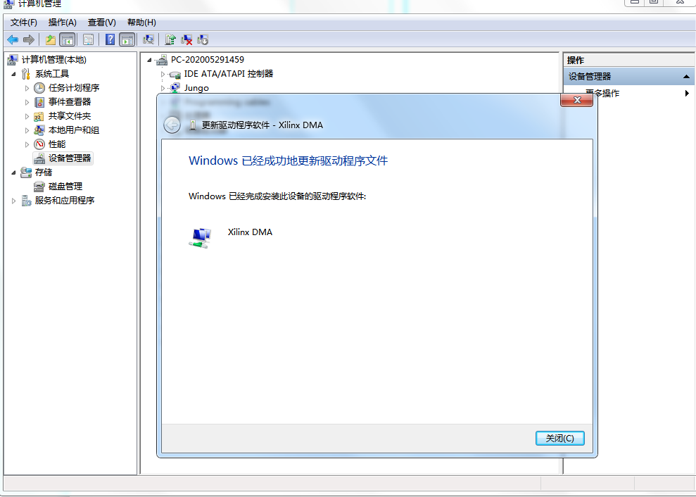
    - 此时你可在设备管理器中看到下图红框所示
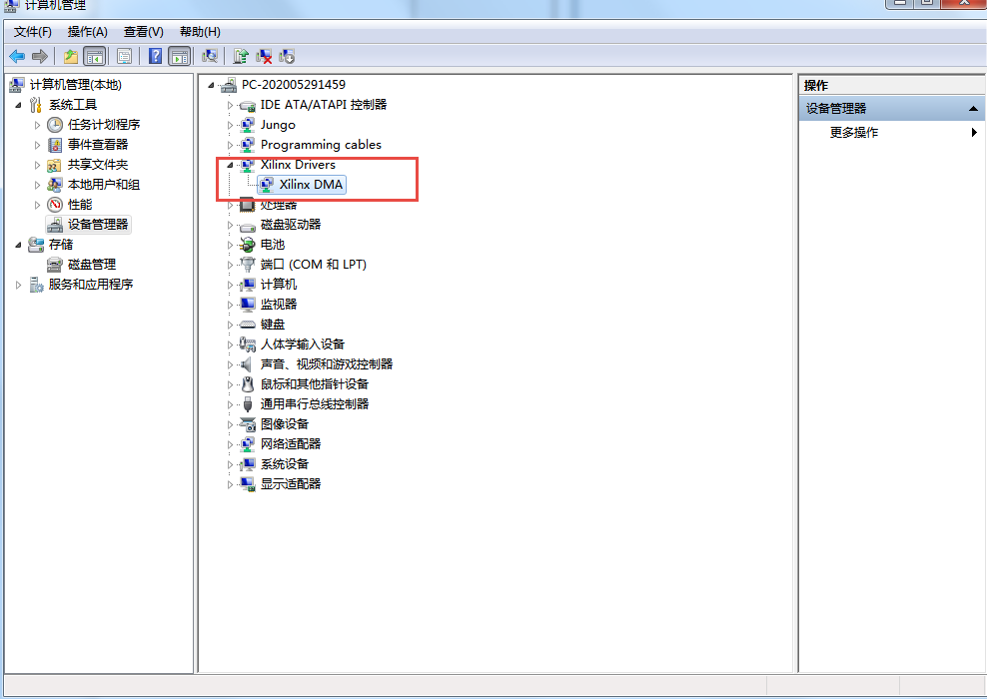
- 上位机操作流程
注意：新电脑首次使用demo时，可能会出现一下环境缺失，可根据提供文件进行修复。
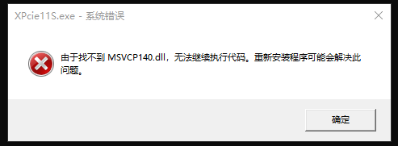
如出现上诉dll缺失，将提供文件中的msvcp140.dll分别放入C:/Windows下对应的路径下（System32与SysWOW64），切记一定不能放错，否则还是无法生效。
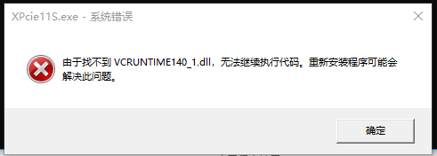
如出现上诉dll缺失，将提供文件中的VC_redist-runtime140_1.x64，进行安装。
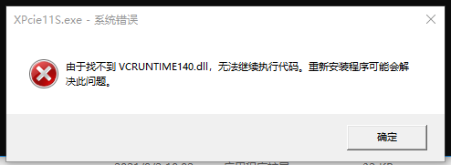
如出现上诉dll缺失，将提供文件中的vcruntime140.dll分别放入C:/Windows下对应的路径下（System32与SysWOW64），切记一定不能放错，否则还是无法生效。

还有一个错误没有截图下来。
如出现msvcp140_1.dll缺失，将提供文件中的msvcp140_1.dll分别放入C:/Windows下对应的路径下（System32与SysWOW64），切记一定不能放错，否则还是无法生效。

双击后安装即可。
  - 打开上位机软件：
此程序光纤和单独XDMA是兼容的，所以上位机打印的光纤初始化失败信息可以忽略。
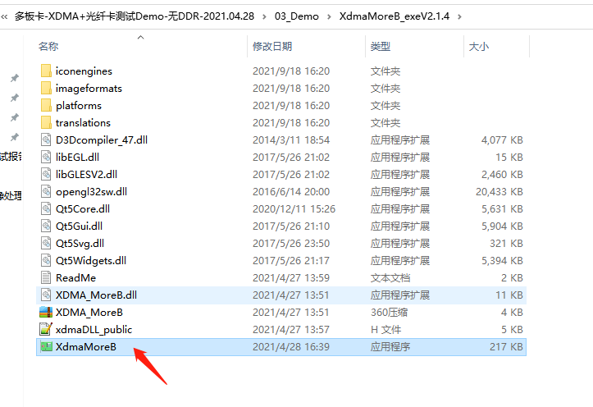
  - 单独上行测试，操作步骤如下图所示：
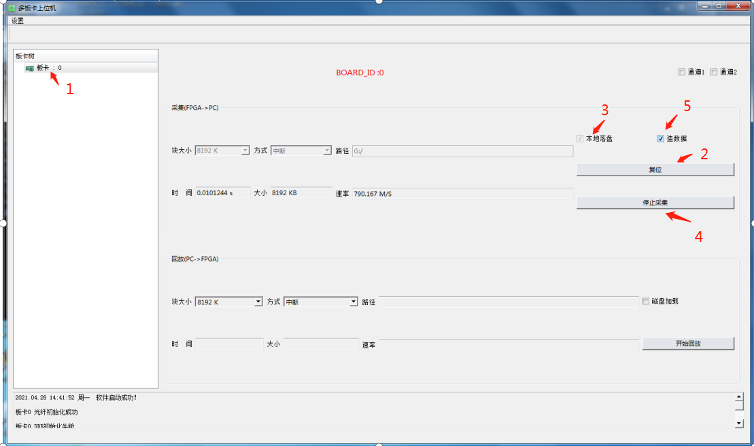
第一步：打开板卡；
第二步：点击复位；
第三步：选择本地落盘路径；
第四步：点击开始采集；
第五步：勾选造数据使能；
第六步：取消造数据使能；
第七步：点击停止采集。
  - 单独下行测试，按照图中给的顺序进行点击：
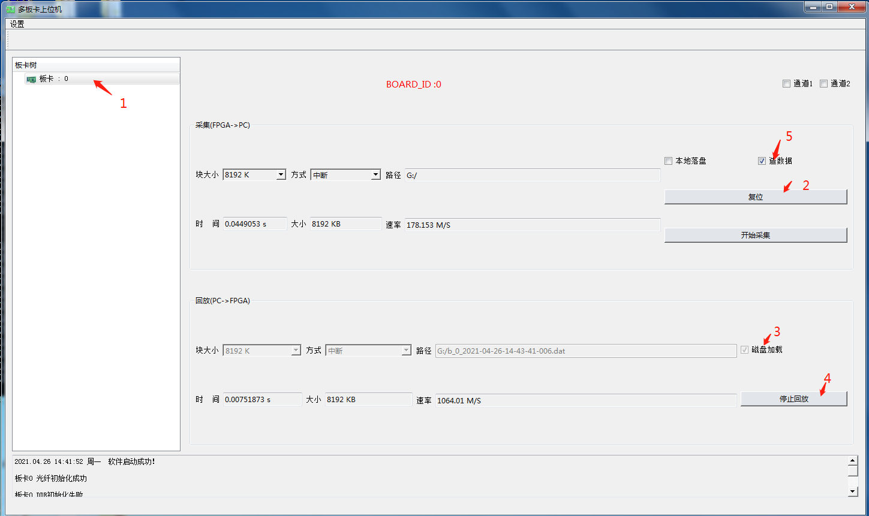
第一步：打开板卡；
第二步：点击复位；
第三步：选择磁盘加载路径；
第四步：点击开始回放；
第五步：勾选造数据使能；
  - 回环测试
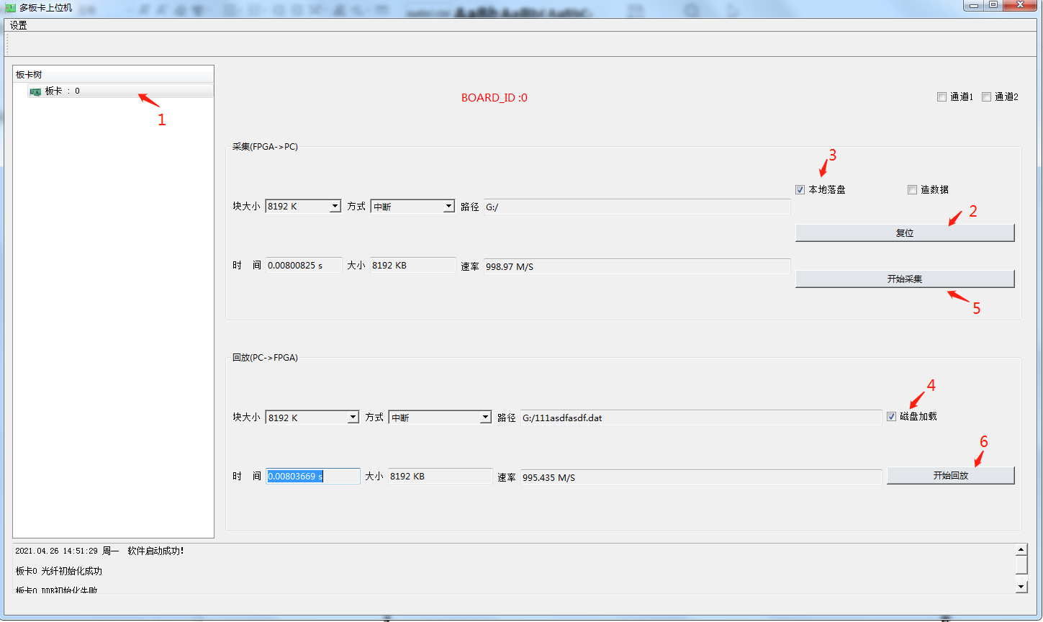
第一步：打开板卡；
第二步：点击复位；
第三步：选择本地落盘路径；
第四步：选择磁盘加载路径；
第五步：点击开始采集；
第六步：点击开始回放；
第七步：待回放完成后，点击停止采集。
  - 对比读盘与存盘文件大小、内容一致，说明测试结果正确。
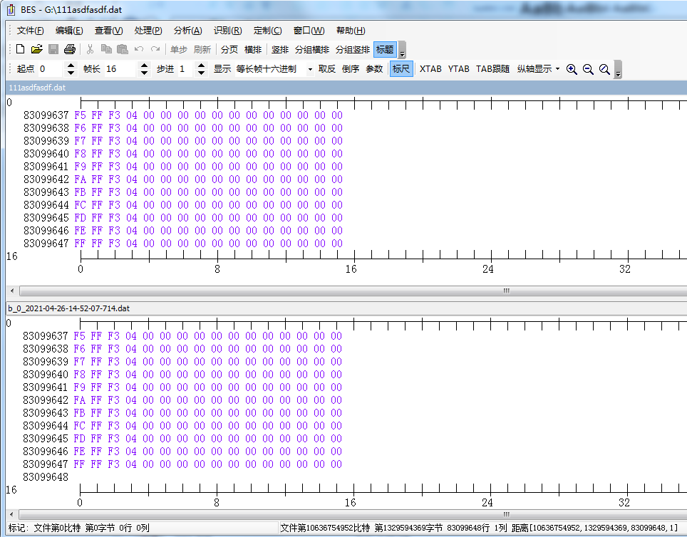

- API函数说明
/*-
Function name : allocate_buffer
Description : 为缓冲区申请空间
Parameter
@ size : 缓冲区大小
@ alignment : 分页大小（为0时由GetSystemInfo函数获得）
* Return : 返回缓冲区首地址
-*/
K7CTRBOARDDRIVER_API BYTE* allocate_buffer(size_t size, size_t alignment);

/*-
Function name : free_buffer
Description : 为缓冲区释放空间
Parameter
@ buf : 缓冲区
* Return :
-*/
K7CTRBOARDDRIVER_API void free_buffer(BYTE* buf);

/*-
Function name : write_device
Description : 向板卡写入数据（下行模式）
Parameter
@ device : 通道句柄
@ address : 写地址
@ size : 写数据长度
@ buffer : 写的数据缓冲区
* Return : 返回写数据长度
-*/
K7CTRBOARDDRIVER_API int write_device(HANDLE device, long address, DWORD size, BYTE *buffer);

/*-
Function name : read_device
Description : 从板卡读回数据（上行模式）
Parameter
@ device : 通道句柄
@ address : 读地址
@ size : 读数据长度
@ buffer : 读的数据缓冲区
* Return : 返回读数据长度
-*/
K7CTRBOARDDRIVER_API int read_device(HANDLE device, long address, DWORD size, BYTE *buffer);

/*-
Function name : get_devices
Description : 通过GUID获取设备信息
Parameter
@ guid : GUID值
@ devpath : 设备路径缓冲区
@ len_devpath : 设备路径缓冲区长度
* Return : 设备个数
-*/
K7CTRBOARDDRIVER_API int get_devices(GUID guid, char** devpath, size_t len_devpath);

/*-
Function name : open_devices
Description : 打开设备通道
Parameter
@ device_hd : 通道句柄
@ dwAccessPatter : 访问模式
@ device_base_path : 设备路径
@ device_name : 要打开的通道名
* Return : 成功返回1，失败返回0
-*/
K7CTRBOARDDRIVER_API int open_devices(HANDLE *device_hd, DWORD dwAccessPatter, char *device_base_path, const char*device_name);

/*-
Function name : reset_devices
Description : 复位设备
Parameter
@ device_hd : 通道句柄
* Return : 成功返回0，失败返回<0
-*/
K7CTRBOARDDRIVER_API int reset_devices(HANDLE device_hd);

/*-
Function name : ready_state
Description : 查看光纤和DDR初始状态
Parameter
@ device_hd : 通道句柄
@ opstate : 光纤状态（初始化成功为100，失败为0）
@ DDRstate : DDR状态（初始化成功为100，失败为0）
* Return : 成功返回字节数，失败返回<0
-*/
K7CTRBOARDDRIVER_API int ready_state(HANDLE device_hd, unsigned int* opstate, unsigned int* DDRstate);

/*-
Function name : last_packetEn
Description : 最后一包数据使能
Parameter
@ device_hd : 通道句柄
* Return : 成功返回0，失败返回<0
-*/
K7CTRBOARDDRIVER_API int last_packetEn(HANDLE device_hd);

/*-
Function name : last_packetSize
Description : 最后一包数据大小
Parameter
@ device_hd : 通道句柄
* Return : 成功返回最后一包实际字节数，失败返回<0
-*/
K7CTRBOARDDRIVER_API int last_packetSize(HANDLE device_hd);

/*-
Function name : Set_DMAsize
Description : 设置接收DMA大小
Parameter
@ device_hd : 通道句柄
@ sBlk : DMA大小
* Return : 成功返回0，失败返回<0
-*/
K7CTRBOARDDRIVER_API int Set_DMAsize(HANDLE device_hd, unsigned int sBlk);

/*-
Function name : GXset_channel
Description : 接收光纤通道选择
Parameter
@ device_hd : 通道句柄
@ ch : 通道号
* Return : 成功返回0，失败返回<0
-*/
K7CTRBOARDDRIVER_API int GXset_channel(HANDLE device_hd, int ch);
- 注意事项
- 当板卡里不是XDMA程序时，需要将电脑相关的PCIE驱动卸载，或者系统退出测试模式，否则会出现蓝屏情况。

